Objetivo
PADRONIZAR O USO DA CARDIOVERSÃO NO ECAFIX (MONOFÁSICO)
QUANDO USAR ?
COM DIAGNÓSTICO DE ARRITMIA ONDE ESTEJA INDICADO CARDIOVERSÃO SINCRONIZADA:
- Arritmias instáveis hemodinamicamente: rebaixamento de consciência, choque, edema agudo de pulmão, etc.
- Arritmias em pacientes estáveis refratários outros tratamentos menos invasivos (manobras vagais, adenosina, etc).
COMO VERIFICAR O RITMO DO PACIENTE:
Atenção! Para monitorizar o ritmo do paciente é necessário um monitor externo antes de decidir por cardioverter, visto que o equipamento não conta com tela para monitorização de ritmo. Não é necessário retirar eletrodos de monitorização para desfibrilação ou cardioversão.
RITMOS PASSÍVEIS DE CARDIOVERSÃO

1 – TAQUICARDIA SUPRAVENTRICULAR PAROXÍSTICA:
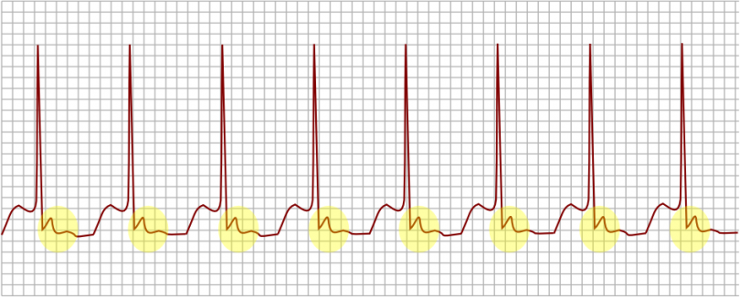
taquicardia com ondas P após o QRS ou ondas P não visualizadas

2 – FLUTTER ATRIAL: ondas P formato de “dente de serrote”
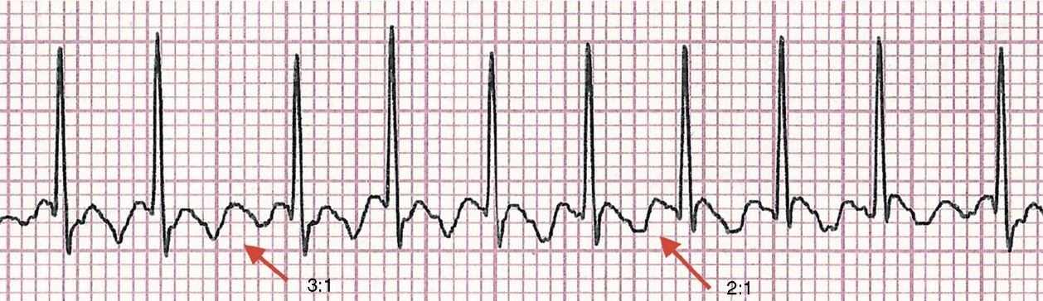

3 - TAQUICARDIA VENTRICULAR COM PULSO (QRS largo e paciente COM PULSO PALPÁVEL)
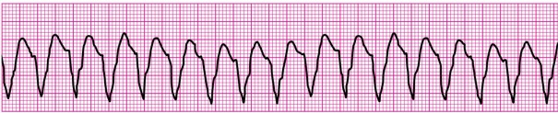
4 - FIBRILAÇÃO ATRIAL DE ALTA RESPOSTA COM INSTABILIDADE

COMO DESFIBRILAR UM PACIENTE UTILIZANDO O DESFIBRILADOR ECAFIX
Responsável | Ação
Médico, enfermeiro  ou técnico  treinado | 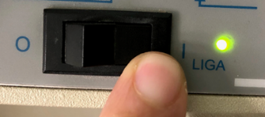  - Ligar o equipamento: botão LIGA  (canto inferior direito)
 | - Abra a camisa, retire ou corte a camisa do paciente
 | - Passar o gel (azul) no tórax do paciente nos locais indicados na imagem acima
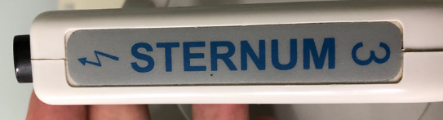
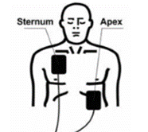
- Posicionar as pás sobre o tórax do paciente conforme orientações:
- A escrito ESTERNUM do lado DIREITO do PEITO na parte de CIMA
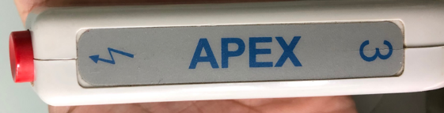
- A escrito APEX na linha da AXILA, abaixo onde está o MAMILO (quinto espaço intercostal)
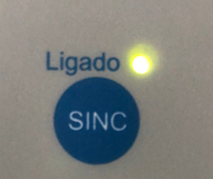 | 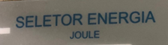  - SEGUIR A SEQUÊNCIA DOS NÚMEROS 1 – 2 e 3 PARA CARDIOVERTER  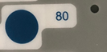  - ONDE ESTÁ 1 (SELETOR DE ENERGIA), APERTE O BOTÃO PARA A CARGA DE 80 JOULES (equipamento monofásico)
 | - ANTES DE ADMINISTRAR O CHOQUE É NECESSÁRIO APERTAR O BOTÃO SINC (SINCRONIZAR) – que irá disparar o choque sobre a onda R
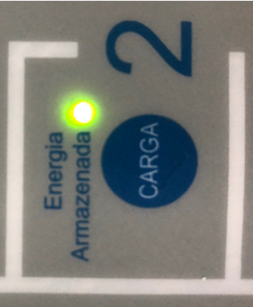
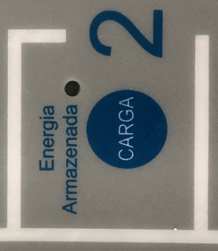
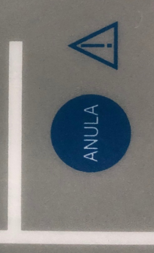
- Na parte onde está o número 2: CARGA aperte o botão para carregar as pás de energia para o choque
( A PARTIR DESTE MOMENTO AS PÁS ESTARÃO CARREGADAS E LUZ VERDE SE ACENDE INDICANDO O CARREGAMENTO. TENHA CUIDADO AO MANUSEAR AS PÁS).

Obs.: A qualquer momento pode-se desistir de administrar um choque, podendo descarregar as pás, apertanto o botão ANULA carga:

 | - Certifique-se de que as pás estão no local correto no tórax do paciente
 | - Certifique-se que o paciente está inconsciente ou SEDADO
- Certifique-se de que:
  - Você não está encostado na maca
  - Ninguém da equipe está encostado na maca
  - A fonte de oxigênio está temporariamente desligada
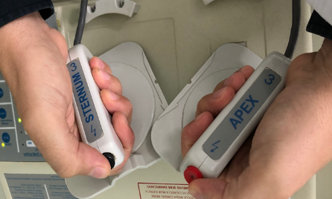
- ADMINISTRE A DESFIBRILAÇÃO:
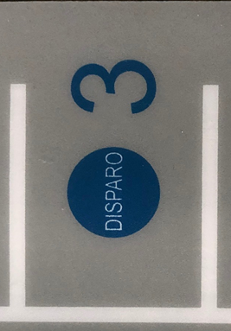
  - APERTANDO AO MESMO TEMPO OS DOIS BOTÕES (PRETO E VERMELHO) das pás de desfibrilação
OU

Solicite que alguém aperte o botão de número 3, escrito DISPARO, no carrinho:
 | - OBS.: caso seja necessário um segundo choque utilizar 160 JOULES

Referências bibliográficas
Manual do equipamento e diretrizes de reanimação AHA 2020

Elaborado por: | Revisado por: | Aprovado por: | Validado por:
MARCOS ALVES PAVIONE  Diretor Técnico | MARCOS ALVES PAVIONE  Diretor Técnico | DERIJULIE SIQUEIRA  Gerente de Enfermagem | ULLY MARIANNE F. LEMOS  Coord. da Qualidade
Data: 03/03/2021 | Data: 12/04/2024 | Data: 16/04/2024 | Data: 17/04/2024
Assinaturas e carimbo:
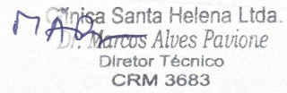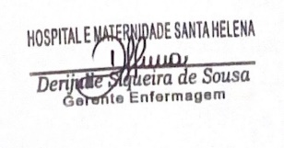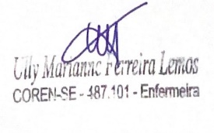

Histórico das últimas duas revisões
N° | Descrição das alterações: | Data:
1. | Ajuste conforme gestão de documentos (2 anos) | 12/04/2024
2.

